SEMANA DEL 6 AL 10 DE JUNIO DEL 2022
PLAN DE TRABAJO
ESCUELA PRIMARIA:__________________
QUINTO GRADO
MAESTRA/O:___________________________
 | ASIGNATURA | APRENDIZAJE ESPERADO | PROGRAMA DE TV | ACTIVIDADES | SEGUIMIENTO Y RETROALIMENTACIÓN
LUNES | Artes | Ubica diferentes sitios en donde se presentan artes  escénicas (teatro, títeres, danza, artes circenses, acrobacia, clown, magia, malabares y pantomima) para niños en México y otras partes del mundo. | ¡Vamos al circo! | ¿Qué tipo de espectáculos presentan en circos?  Con ayuda de tus familiares investiga que tipo de espectáculos se presentan en los circos.  Anótalos en tu cuaderno y elabora un pequeño dibujo del espectáculo que más llame tu atención. | Envía evidencias de tus trabajos al whatsApp de tu maestro (a)  NOTA: no olvides ponerle la fecha a cada trabajo y tú nombre en la parte de arriba.
 | Educación socioemocional | Analiza cómo se relacionan los estados de ánimo con situaciones cotidianas y experiencias pasadas, así como con su estilo valorativo. | ¿Ánimo? ¡Ánimo! | Responde las siguientes preguntas en tu cuaderno:  ¿Alguna vez te ha tocado apoyar a un compañero que se sentía triste?  ¿Qué consideras que es importante hacer en esos momentos?  Escribe 5 acciones que podrían ayudar a las personas a sentirse mejor en situaciones de tristeza.
 | Ciencias naturales | Explica el funcionamiento de  un circuito eléctrico a  partir de sus componentes, como conductores o aislantes de la energía eléctrica. | Utilicemos el  circuito eléctrico,  hagamos una  lámpara eléctrica | Un circuito eléctrico es la unión de dos o más elementos que permiten circular la corriente eléctrica, facilitando el flujo de electricidad al mismo tiempo que nos da la posibilidad de controlarla.  Realiza la actividad que se encuentra en el Anexo #1 al final de este documento.
 | Geografía | Reconoce desastres  Ocurridos recientemente en los continentes y acciones a seguir antes, durante y después de un desastre. | Riesgos y desastres  de origen  hidrome-teorológico  y biológico | Resuelve la actividad sobre la “Emisión mundial de dióxido de carbono 1900-1999” que se encuentra en la página 161 de tu libro de texto.
 | Vida saludable | Promueve acciones para reducir la propagación de  Enfermedades transmisibles, al identificar los factores de riesgo y protectores de la  salud, en los entornos familiar, escolar y comunitario. | Mi cabello limpio | Anota en tu cuaderno 3 acciones que conozcas que sirven para reducir la propagación de enfermedades transmisibles como lo es el Covid-19.

 | ASIGNATURA | APRENDIZAJE ESPERADO | PROGRAMA DE TV | ACTIVIDADES | SEGUIMIENTO Y RETROALIMENTACIÓN
MARTES | Matemáticas | Resuelve problemas que impliquen multiplicaciones de números decimales por números naturales, con el apoyo de la suma iterada. | ¡Vámonos de  excursión! | Resuelve el desafío matemático #86 “La excursión” que se encuentra ubicado en las páginas 169 de tu libro de texto. | Envía evidencias de tus trabajos al whatsApp de tu maestro (a)  NOTA: no olvides ponerle la fecha a cada trabajo y tú nombre en la parte de arriba.
 | Ciencias naturales | Identifica las transformaciones de la electricidad en la vida cotidiana. | La electricidad en  la vida cotidiana | La electricidad debe ser convertida en otras formas de energía para que se pueda realizar un trabajo útil. Hay cuatro formas de convertir la electricidad para su uso: Se puede convertir en movimiento, en calor o frío, en luz y en energía química.  Resuelve el Anexo #2 que se encuentra al final de este documento.
 | Lengua materna | Identifica las características de algunos textos descriptivos | Los colores del  retrato | Investiga en tu diccionario, revistas, internet o el medio que tengas disponible el significado de las siguientes palabras y cópialo en tu cuaderno:  Adjetivo:  Adverbio:  Analiza el fragmento de la novela “clemencia” que se encuentra en la página 158 de tu libro de texto, lee con atención la descripción y observa las palabras resaltadas, posteriormente responde en tu cuaderno las siguientes preguntas:  ¿Qué tienen en común las palabras resaltadas?  ¿Por qué ayudan a la descripción del personaje?
 | Historia | Explica las causas de la situación económica y la  apertura comercial, y las consecuencias de la expansión urbana, la  desigualdad y protestas sociales en el campo y la  ciudad. | ¿Otra crisis? | Analiza el tema “La situación económica en el país y la apertura comercial” que se encuentra en la página 166 y 167 de tu libro de texto, posteriormente resuelve las siguientes preguntas en tu cuaderno:  ¿Qué caracteriza una crisis económica?  ¿Cuándo y porque entro en crisis México?  ¿Qué sucedió con la deuda externa?  ¿Qué hizo el gobierno para frenar esta crisis?  ¿Cuál fue el tratado que firmo México y que pretendía?  ¿Qué significa la palabra inflación?
 | ASIGNATURA | APRENDIZAJE ESPERADO | PROGRAMA DE TV | ACTIVIDADES | SEGUIMIENTO Y RETROALIMENTACIÓN
MIÉRCOLES | Geografía | Reconoce desastres  Ocurridos recientemente en  los continentes y acciones a seguir antes, durante y después de un desastre. | Desastres y riesgos  antrópicos en los  continentes | Lee las notas sobre las consecuencias del cambio climático, que se encuentra en la página 162 de tu libro de texto, posteriormente elabora un cartel en tu cuaderno, sobre las consecuencias que podría tener seguir con la contaminación ambiental. | Envía evidencias de tus trabajos al whatsApp de tu maestro (a)  NOTA: no olvides ponerle la fecha a cada trabajo y tú nombre en la parte de arriba.
 | Matemáticas | Distingue entre círculo y circunferencia; su definición y diversas formas de trazo. Identifica algunos elementos importantes como radio, diámetro y centro. | El contorno del  círculo | Resuelve el desafío matemático #87 “La misma distancia” que se encuentra ubicado en las páginas 170 y 171 de tu libro de texto.
 | Formación Cívica y ética. | Colabora en la toma de decisiones para atender una necesidad o alcanzar una meta colectiva de manera democrática, y anticipa los posibles beneficios y repercusiones para sí y para las demás personas. | ¡Todas y todos  construimos  ambientes  democráticos! | Para generar ambientes democráticos se requiere llegar a un acuerdo mutuo entre un grupo de personas.  Cuando tus compañeros y tú eligen un juego para realizarlo a la hora del recreo logran un acuerdo.  Escribe en tu cuaderno que otras acciones requieren un mutuo acuerdo para evitar conflictos.
 | Lengua materna | Identifica las  características de  algunos textos  descriptivos. | Una descripción,  para cada ocasión | Tanto adjetivos como adverbios añaden información y especifican características de otros elementos de la oración. Los adjetivos siempre describen y acompañan a sustantivos, mientras que los adverbios complementan verbos, adjetivos u otros adverbios.  En los siguientes ejemplos, marcaremos en negrita los adjetivos y con subrayado los adverbios, explicando qué tipo de adjetivo y de adverbio es cada uno.  - Estos niños se portaron mal. (estos: adjetivo demostrativo, mal: adverbio de modo)  - La hermana menor de María me ayudó amablemente. (menor: adjetivo calificativo, amablemente: adverbio de modo)  - Los pilotos exhaustos saludaron atentamente. (exhaustos: adjetivo calificativo, atentamente: adverbio de modo)  Posteriormente en el texto “Clemencia” que se encuentra en la página 158 encierra con rojo los adjetivos que encuentres, y con amarillo los adverbios, después cópialos en tu cuaderno.
 | ASIGNATURA | APRENDIZAJE ESPERADO | PROGRAMA DE TV | ACTIVIDADES | SEGUIMIENTO Y RETROALIMENTACIÓN
JUEVES | Matemáticas | Distingue entre círculo y circunferencia; su definición y diversas formas de trazo. Identifica algunos elementos importantes como radio, diámetro y centro. | Vamos a  divertirnos con el  juego del stop | Resuelve el desafío matemático #88 “Antena de radio” que se encuentra ubicado en las páginas 172 y 173 de tu libro de texto. | Envía evidencias de tus trabajos al whatsApp de tu maestro (a)  NOTA: no olvides ponerle la fecha a cada trabajo y tú nombre en la parte de arriba.
 | Historia | Explica las causas  de la situación  económica y la  apertura comercial,  y las consecuencias  de la expansión  urbana, la  desigualdad y  protestas sociales  en el campo y la  ciudad. | Problemas del  México  contemporáneo | Lee el tema “Expansión urbana, desigualdad y protestas sociales del campo y la ciudad” que se encuentra en las páginas 168 y 169 de tu libro de texto.  Completa la siguiente tabla reflexionando sobre el tema anterior.  CAMPO CIUDAD  Ventajas de vivir en ese lugar  Problemas que se presentan  Diferencias que existen
 | Lengua Materna | Describe personajes  recuperando  aspectos físicos y de  personalidad. | Voces y miradas  sobre una heroína | Elige un personaje celebre de México, de tu estado o comunidad, para describirlo. Es muy importante que conozcas o investigues a la persona que vas a describir: como es, como camina, como sonríe, que hace, como lo hace, que es lo que admiras de él o ella, porque es importante el trabajo o actividades que realiza, que piensa, cómo reacciona.  Redacta en tu cuaderno la descripción del personaje celebre que seleccionaste, tomando en cuenta las siguientes características:  - Describe las características físicas del personaje de manera completa.  - Describe rasgos de su personalidad.  - Describe que hace y como lo hace.  Puedes tomar como ejemplo las descripciones que analizaste anteriormente.
 | Artes | Opina sobre el proceso y los resultados obtenidos en  relación con la presentación de una pieza teatral. | La ópera con la  mezzosoprano  Verónica  Alexanderson | Presenta a tus padres o familiares 5 sonidos, pueden ser de animales, de personas o cosas, ellos deberán adivinar a quien estas imitando solo con el sonido.
 | Educación Física | Pone a prueba su  Pensamiento estratégico en  situaciones de juego e iniciación deportiva, con el fin de diversificar y ajustar sus desempeños motores. | Jugadas  estratégicas | Carreras de enanos:  Para realizar la siguiente actividad tendrás que contar con la ayuda de un familiar.  Deberán trazar la línea de salida y la línea de llegara para jugar una carrera de enanos.  Los jugadores deberán inclinarse y sus manos deben tocar los tobillos, el jugador que suelte sus manos de los tobillos antes de llegar a la meta pierde
 | ASIGNATURA | APRENDIZAJE ESPERADO | PROGRAMA DE TV | ACTIVIDADES | SEGUIMIENTO Y RETROALIMENTACIÓN
VIERNES | Lengua materna | Reconoce la estructura narrativa de un texto dramático. | Aprendamos  jugando | La estructura interna clásica de un texto dramático está dada por: inicio o introducción: se presentan los personajes, el lugar y el principio de la acción. Desarrollo o nudo: donde se inician los acontecimientos centrales y se genera un conflicto. Desenlace o final: momento en donde se resuelve el conflicto.  A continuación en el Anexo #3 se presentará un texto dramático, en el cual deberás subrayar de distinto color las características anteriormente mencionadas. | Envía evidencias de tus trabajos al whatsApp de tu maestro (a)  NOTA: no olvides ponerle la fecha a cada trabajo y tú nombre en la parte de arriba.
 | Matemáticas | Distingue entre círculo y circunferencia; su definición y diversas formas de trazo.  Identifica algunos elementos  importantes como radio, diámetro y centro | Vueltas de aros | Resuelve el desafío matemático #89 “Relaciones con el radio” que se encuentra ubicado en las páginas 174 y 175 de tu libro de texto.
 | Educacion socioemocional | Sabe tomar decisiones concretas sobre sus estados de ánimo para lograr su  bienestar y mejorar  su interacción con las personas. | ¿Cómo manifestamos los  estados de ánimo? | Escribe en tu cuaderno que sueles hacer al experimentar las siguientes emociones y como las controlas:  Cuando estoy triste suelo hacer:  Pero me controlo haciendo:  Cuando estoy enojado suelo hacer:  Pero me controlo haciendo:  Cuando estoy angustiado suelo hacer:  Pero me controlo haciendo:
 | Vida saludable | Propone alternativas  de actividades físicas  que puede practicar  dentro y fuera de la  escuela para su  bienestar. | ¡Yo siempre me  muevo! | Los beneficios de estar en movimiento  Investiga con tus padres o familiares cuales son los beneficios de practicar actividades físicas.  Anota la información obtenida en tu cuaderno y dibuja que deporte te gusta practicar más.
NOTA: es importante que veas las clases por la televisión diariamente para poder realizar tus actividades.

ANEXO #1
Observa el siguiente diagrama de un circuito eléctrico y escribe la función de cada componente:
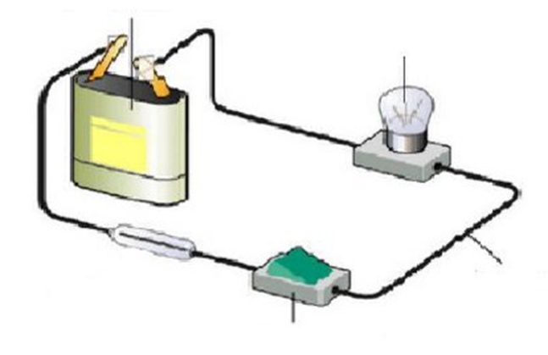

Generador:

Conductor:

Interruptor:

Receptor:

ANEXO # 2
Con una línea une según corresponda la forma de energía en que transforma los siguientes aparatos eléctricos.
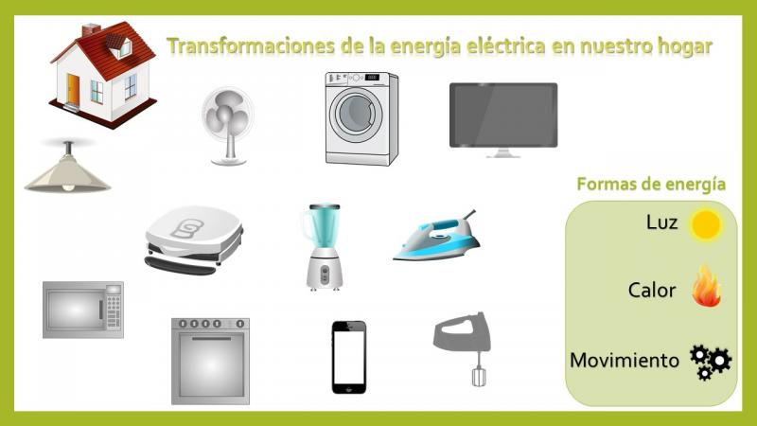

ANEXO #3
Romeo y Julieta (William Shakespeare)

Entran Sansón y Gregorio, de la casa de los Capuleto, armados con espada y escudo.

Sansón: Gregorio, te juro que no vamos a tragar saliva.
Gregorio: No, que tan tragones no somos.
Sansón: Digo que, si no los tragamos, se les corta el cuello.
Gregorio: Sí, pero no acabemos con la soga al cuello.
Sansón: Si me provocan, yo pego rápido.
Gregorio: Sí, pero a pegar no te provocan tan rápido.
Sansón: A mí me provocan los perros de los Montesco.
Gregorio: Provocar es mover y ser valiente, plantarse, así que, si te provocan, tú sales corriendo.
Sansón: Los perros de los Montesco me mueven a plantarme. Con un hombre o mujer de los Montesco me agarro a las paredes.
Gregorio: Entonces es que te pueden, porque al débil lo empujan contra la pared.

